1, clonage du projet via git init puis git clone git@github.com:DorianBoel/tp_openfoodfacts.git

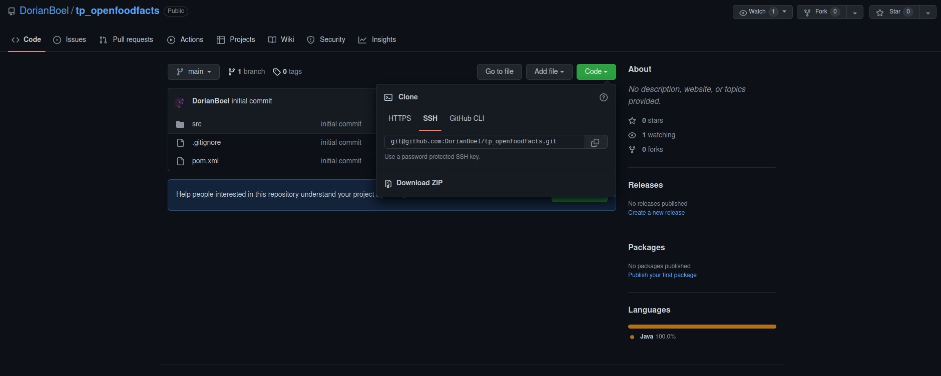
2, création de la branche alexandre via git checkout -b alexandre.

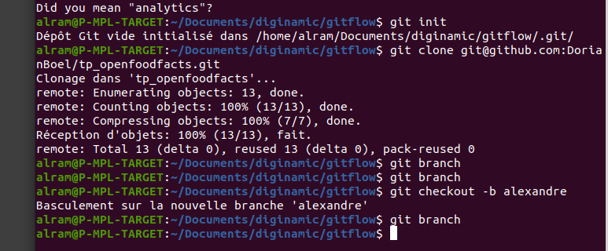

3. création de la classe Allergene et son attribut sur Spring :

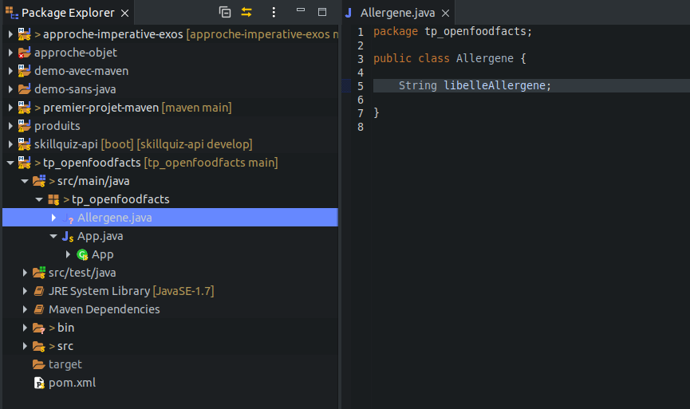

4. Push de la classe Allergene vers la branche alexandre avec git add . / git commit -m ‘’ first commit. ‘’ / git push --set-upstream origin alexandre :

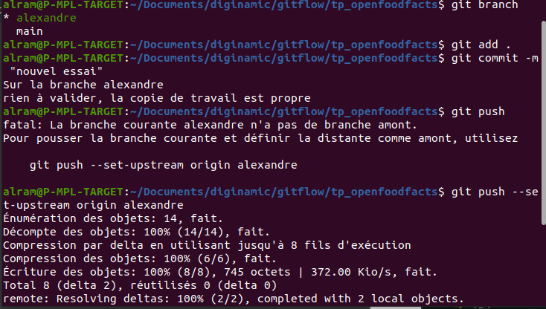

5. Vient ensuite le pull request (géré par Dorian) pour intégrer le contenu de l’ensemble des branches sur le contenu du main : l pull request évite d’avoir recours au merge entre les différentes branches et le main :

A partir de là le contenu des branches se situe dans le main qui est donc mutualisé.

